Федеральное государственное автономное образовательное учреждение высшего образования

**НАЦИОНАЛЬНЫЙ ИССЛЕДОВАТЕЛЬСКИЙ УНИВЕРСИТЕТ ИТМО**

Факультет: ПИиКТ

Направление 09.03.04 «Системное и прикладное программное обеспечение»

Мегафакультет: КТиУ

**ЛАБОРАТОРНАЯ РАБОТА №1**

по дисциплине:

«Методы и средства программной инженерии»

**Выполнил:**

Студент 2 курса

группа P3215

Вариант 2203

Девяткин А. Ю.

**Преподаватель:**

Покид А.В.

Санкт-Петербург

2022

# Задание

Вариант №2203: "Anekdotov.net" - анекдоты и фото-приколы. Анекдоты, фото-приколы, юмористические картинки, видео - <http://anekdotov.net>

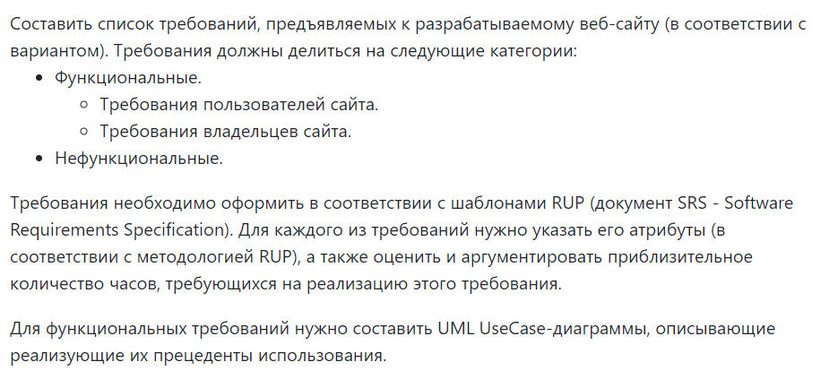

# Software Requirements Specification

**1. Introduction**

**1.1 Purpose**

Цель данной Software Requirements Specification – описание системы: формулирование функциональных и нефункциональных требований, описание прецедентов, выделение актеров.

Система – сайт с анекдотами и фото - приколами.

**1.2 Scope**

Документ является руководством, как реализовывать систему, каким характеристикам она должна соответствовать и какие ограничения имеет. Предназначен для членов команды разработки, заказчика и руководящего состава.

**1.3 Definitions, Acronyms and Abbreviations**

|  |  |
| --- | --- |
| CRUD | Программный интерфейс приложения, поддерживающий создание, чтение, обновление и удаление объектов |
| DB | База данных |
| Анекдоты | В данном документе под анекдотами подразумеваются все виды приколов: фото – приколы, видео, юмористические картинки и сами анекдоты |
| Front-end | Клиентская сторона пользовательского интерфейса |
| Back-end | Программно-аппаратная часть сервиса, отвечающая за функционирование его внутренней части |
| Аккаунт | Хранимая в компьютерной системе совокупность данных о пользователе. То же самое, что и учётная запись |
| Современные версии браузеров | Google Chrome - версия 49 и выше  Mozilla Firefox - версия 49 и выше  Apple Safari - версия 9 и выше |
| Гифка | Анимация в формате GIF |

**1.4 References**

Анекдоты и фото-приколы: <http://anekdotov.net/>

**1.4 Overview**

Далее в документе отражены основные требования к системе, ее особенностям и функциональности.

**2. Overall Description**

**2.1 Product functions**

Система – мультиплатформенный сайт с обширной коллекцией анекдотов и поддержкой различных фильтров для поиска в определённом жанре/за определенное время. Также с особой щепетильностью необходимо подойти к дизайну сайт, сделав его визуально приятным и дружелюбным.

**2.2 User characteristics**

Посетителям сайта будет предоставлена возможность просматривать и оценивать анекдоты, а также сортировать по интересующим тематикам при этом без необходимости регистрации.

**2.3 Assumptions and dependencies**

Предполагается, что пользователь будет использовать современные версии браузеров, а также в них будет включен javascript. Также предполагается, что разрешение экрана будет больше чем 640x320 пикселей.

**2.4 Сonstraints**

Система ограничена статьей 282 уголовного кодекса а также законом «о защите чувств верующих».

**3. Specific requirements**

**3.1 Functional requirements**

*Требования владельца сайта:*

* + 1. Система должна предоставлять возможность просматривать посещаемость отдельных анекдотов, а также разделов
    2. Система должна предоставлять возможность менять алгоритмы рекомендаций
    3. Система должна позволять управлять рекламой на сайте (например, менять модель статики на динамику, или менять количество рекламы на странице)
    4. Система должна предоставлять возможность применения к сайту временных стилей (новогодний, хэллоуинский и т. д.)
    5. Система должна предоставлять возможность обновления и добавления контактной информации

*Требования администрации сайта:*

* + 1. Система должна предоставлять CRUD анекдотов
    2. Система должна предоставлять CRUD разделов
    3. Система должна информировать о происходящих ошибках (Bug-report)
    4. Система должна предоставлять возможность архивации анекдотов. Они будет сохранены в DB, но не будут отображаться на сайте. Будет применяться, чтобы скрывать некорректные анекдоты (которые могут быть оценены как противозаконные)
    5. Система должна предоставлять возможность принимать или отклонять анекдоты пользователей

*Требования пользователей сайта:*

* + 1. Система должна предоставлять возможность отправлять собственные анекдоты на рассмотрение
    2. Система должна предоставлять возможность поиска по разделу или дате
    3. Система должна предоставлять возможность просматривать полное содержание анекдота
    4. Система должна предоставлять возможность перехода на главную страницу с любой страницы
    5. Система должна предоставлять возможность оценивания анекдота
    6. Система должна предоставлять возможность просмотра оценок анекдота
    7. Система должна предоставлять возможность перехода на следующую/предыдущую страницу с анекдотами

**3.2 Usability requirements**

*3.2.1)* Сайт должен корректно отображаться и работать в современных браузерах

**3.3 Reliability requirements**

*3.3.1)* Система должна быть доступна более чем 98% времени при количестве модификаций сайта менее 10 в месяц

*3.3.2)* Система должна позволять менять дизайн сайта, с отсутствием доступа не более 10 минут

**3.4 Performance requirements**

*3.4.1)* Система должна выдерживать нагрузку до 100 запросов пользователей/секунду. Выдерживать – значит отвечать на запросы пользователей не более чем за секунду

*3.4.2)* Система должна поддерживать среднее время отклика (до 3 секунд) при увеличении нагрузки до 500 пользователей/секунду

**3.5 Supportability requirements**

*3.5.1)* Система должна быть горизонтально масштабируема

**3.6 Design Constraints**

*3.6.1)* Система должна реализовывать backend на языке Java с применением Spring Framework

*3.6.2)* Система должна реализовывать frontend на с применением Vue

*3.6.3)* Система должна использовать MS-SQL в качестве базы данных

**3.7 Interfaces**

*3.7.1)* User Interface

Система должна реализовывать интуитивно понятный интерфейс, отображающий, в том числе, панель со всеми доступными разделами/датами. Также необходимо предусмотреть гифку с кривляющимся котом в углу экрана.

*3.7.2)* Hardware Interfaces

Система должна использовать домен <http://anekdotov.net/> в качестве главной страницы

*3.7.3)* Software Interfaces

Для связи с базой данных должен быть использован модуль repository

*3.7.4)* Communications Interfaces

Для взаимодействия back-end и front-end система должна использовать формат данных json и протокол https.

**3.8 Licensing Requirements**

3.8.1) Система должна использовать лицензию Anti-Capitalist Software License

**Функциональные требования**

|  |  |  |  |  |
| --- | --- | --- | --- | --- |
| № | Требование | Приоритет | Трудоемкость,  человеко-час | Стабильность |
| 1 | Просматривать посещаемость отдельных анекдотов, а также определенных разделов | Must | 8 | Средняя |
| 2 | Менять алгоритмы рекомендаций | Should | 16 | Средняя |
| 3 | Возможность менять модель рекламы | Should | 4 | Средняя |
| 4 | Возможность применения к сайту временных стилей | Should | 8 | Средняя |
| 5 | Наличие системы bug-report, позволяющей отслеживать ошибки | Must | 20 | Высокая |
| 6 | Наличие категорий анекдотов на боковой панели | Should | 4 | Высокая |
| 7 | Наличие ссылок на социальные сети сайта | Should | 4 | Средняя |
| 8 | Возможность архивации анекдотов (их скрытие без удаления) | Could | 4 | Низкая |
| 9 | CRUD анекдотов | Must | 16 | Средняя |
| 10 | CRUD разделов | Must | 16 | Средняя |
| 11 | Возможность модерировать анекдоты пользователей (принять и опубликовать или отклонить) | Should | 8 | Высокая |
| 12 | Возможность отправлять собственные анекдоты на рассмотрение | Should | 4 | Высокая |
| 13 | Наличие возможности просмотра анекдотов по категориям или по дате | Must | 8 | Высокая |
| 14 | Возможность просматривать полное содержание анекдота в случае, когда показана лишь его часть | Must | 2 | Высокая |
| 15 | Возможность перехода на главную страницу с любой страницы | Should | 2 | Средняя |
| 16 | Возможность оценивания анекдотов | Should | 4 | Средняя |
| 17 | Отображение оценок анекдота | Should | 2 | Средняя |
| 18 | Переход на следующую/предыдущую страницу с анекдотами | Must | 4 | Высокая |

**Нефункциональные требования**

|  |  |  |  |  |
| --- | --- | --- | --- | --- |
| № | Требование | Приоритет | Трудоемкость,  человеко-час | Стабильность |
| 20 | Корректное отображение и работа сайта в современных браузерах | Must | 10 | Высокая |
| 21 | Боковая панель должна быть не шире 1/5 ширины страницы | Should | 2 | Средняя |
| 22 | Система должна кешировать просмотренные в последние 10 минут категории | Should | 16 | Средняя |
| 23 | Система должна делать резервные копии анекдотов раз в месяц | Must | 8 | Высокая |
| 24 | Система должна быть доступна более 98% времени | Should | 4 | Высокая |
| 25 | Система должна позволять менять дизайн сайта, с отсутствием доступа не более 10 минут | Could | 16 | Средняя |
| 26 | Система должна выдерживать нагрузку до 100 пользователей/секунду. Выдерживать – значит отвечать на запросы пользователей не более чем за секунду. | Should | 8 | Средняя |
| 27 | Система должна поддерживать среднее время отклика (до 3 секунд) при увеличении нагрузки до 500 пользователей/секунду. | Should | 4 | Средняя |
| 28 | Система должна быть горизонтально масштабируема | Could | 4 | Низкая |

**Риски**

|  |  |  |  |  |
| --- | --- | --- | --- | --- |
| **№ требования** | **Тип риска: вероятность наступления** | **Вероятность** | **Масштаб потерь** | **Экспозиция риска** |
| 1 | Ресурсные: низкая  Бизнес – риски: низкая  Технические: средняя  Политические: низкая | Средняя  0.4 | Значительные  4 | 1.6 |
| 2 | Ресурсные: низкая  Бизнес – риски: низкая  Технические: средняя  Политические: низкая | Средняя  0.4 | Незначительные  1 | 0.4 |
| 3 | Ресурсные: низкая  Бизнес – риски: низкая  Технические: низкая  Политические: низкая | Низкая  0.2 | Незначительные  1 | 0.2 |
| 4 | Ресурсные: низкая  Бизнес – риски: низкая  Технические: средняя  Политические: низкая | Средняя  0.4 | Незначительные  1 | 0.4 |
| 5 | Ресурсные: низкая  Бизнес – риски: низкая  Технические: высокая  Политические: низкая | Высокая  0.8 | Значительные  4 | 3.2 |
| 6 | Ресурсные: низкая  Бизнес – риски: низкая  Технические: низкая  Политические: низкая | Низкая  0.2 | Незначительные  1 | 0.2 |
| 9 | Ресурсные: низкая  Бизнес – риски: низкая  Технические: средняя  Политические: низкая | Средняя  0.4 | Средние  2 | 0.8 |
| 10 | Ресурсные: низкая  Бизнес – риски: низкая  Технические: средняя  Политические: низкая | Средняя  0.4 | Средние  2 | 0.8 |
| 13 | Ресурсные: низкая  Бизнес – риски: низкая  Технические: средняя  Политические: низкая | Средняя  0.4 | Значительные  4 | 1.6 |
| 14 | Ресурсные: низкая  Бизнес – риски: низкая  Технические: низкая  Политические: низкая | Низкая  0.2 | Значительные  4 | 0.8 |
| 15 | Ресурсные: низкая  Бизнес – риски: низкая  Технические: низкая  Политические: низкая | Низкая  0.2 | Средние  2 | 0.4 |
| 20 | Ресурсные: низкая  Бизнес – риски: низкая  Технические: средняя  Политические: низкая | Средняя  0.4 | Значительные  4 | 1.6 |
| 23 | Ресурсные: низкая  Бизнес – риски: низкая  Технические: высокая  Политические: низкая | Высокая  0.8 | Значительные  4 | 3.2 |
| 24 | Ресурсные: низкая  Бизнес – риски: низкая  Технические: низкая  Политические: низкая | Низкая  0.2 | Незначительные  1 | 0.2 |
| 26 | Ресурсные: низкая  Бизнес – риски: низкая  Технические: высокая  Политические: низкая | Высокая  0.8 | Средние  2 | 1.6 |
| 28 | Ресурсные: низкая  Бизнес – риски: низкая  Технические: высокая  Политические: низкая | Высокая  0.8 | Средние  2 | 1.6 |

Use-case

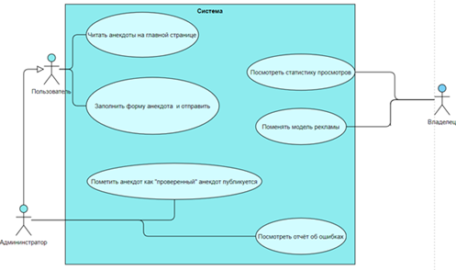

|  |
| --- |
| Прецедент: просмотр пользователем анекдотов определённой категории |
| ID:1 |
| Краткое описание: пользователь хочет почитать анекдоты определенной категории |
| Главный актёр: пользователь |
| Второстепенные актёры: нет |
| Предусловия: пользователь знает название интересующей его категории, и такая категория существует |
| Основной поток:   1. Пользователь находит на боковой панели интересующий его раздел. 2. Пользователь нажимает левой кнопкой мыши по названию раздела. 3. Пользователя перенаправляет в нужный раздел. |

|  |
| --- |
| Прецедент: предложение пользователем нового анекдота |
| ID:2 |
| Краткое описание: пользователь отправляет новый анекдот |
| Главный актёр: пользователь |
| Второстепенные актёры: модераторы |
| Предусловия: |
| Основной поток:   1. Пользователь переходит в раздел “расскажи анекдот” на боковой панели 2. Пользователь вводит своё имя/ник и описание анекдота. 3. Пользователя нажимает кнопку “отправить”.   Параллельный поток:   1. Администратор помечает анекдот как проверенный и присваивает ему раздел |

Вывод: в ходе работы я ознакомилась с методологией RUP, сделал UseCase-диаграмму прецедентов и составил список требований к сайту, оформленный в виде документа SRS.